

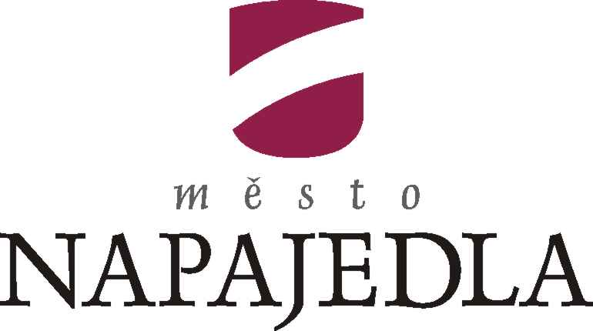

Provozní řád
Sportovního areálu základních škol

aktualizace 2016

Schváleno RM dne 20.07.2016 usnesením č. 664/27/30/1/2016

Nabývá účinnosti dne 21.07.2016
PROVOZNÍ ŘÁD

Sportovního areálu základních škol

aktualizace 2016

Čl. I

Vlastnictví a provoz areálu

  - Sportovní areál, tj. pozemky a veškeré zařízení včetně sportovního nářadí, je ve vlastnictví města Napajedla.
  - Provoz sportovního areálu zajišťuje město Napajedla prostřednictvím Služeb města Napajedla, příspěvkové organizace, Lány 637, Napajedla (dále jen SMN, p.o.), která zastupuje zájmy vlastníka při řízení provozu.
  - Ve styku s uživateli sportovního areálu zastupuje provozovatele osoba správce. Správce sportovního areálu je přítomen v areálu v době vyhrazené pro veřejnost.

Čl. II
Využití sportovního areálu

- Do sportovního areálu je umožněn vstup veřejnosti, ale nejedná se o hřiště veřejné.
- Sportovní areál slouží k zabezpečení výuky školní tělesné a sportovní výchovy, tréninkovým účelům sportovních oddílů, zájmové tělesné výchově, organizované tělovýchovné činnosti skupin dětí, mládeže a dospělých takto:
  - Základní školy a Mateřská škola mají vyhrazeno bezplatné užívání sportovního areálu ve dnech školního vyučování v době od 7:00 hodin do 15:30 hodin.
  - Tělovýchovná jednota Fatra – Slavia Napajedla, oddíl kopané, má vyhrazeno bezplatné užívaní fotbalového hřiště k tréninkovým účelům v rozsahu 3 hodin denně. V případě, že bude použito osvětlení hřiště, bude toto prováděno za úhradu.
  - Ve zbývajícím čase je sportovní areál určen k využití veřejností.
Při rozhodování o pořadí uspokojování zájemců bude přednostně uspokojována zájmová činnost pořádaná školskými zařízeními, děti a mládež.
  - Celodenní popř. celotýdenní pronájmy budou řešeny individuálně radou města na základě žádosti.
- Používání zvukové aparatury pro zesílení zvuku nebo hudební doprovod je povoleno pouze do 18:00 hodin, v pátek a sobotu do 20:00 hodin.

Čl. III
Provozní doba je stanovena v příloze č. 4

Omezení provozu z rozhodnutí správce
Z důvodu nepříznivých klimatických podmínek, z důvodů bezpečnostních, z důvodu nemoci správce může být – rozhodnutím správce – provoz omezen či zrušen.
Případy omezení (včetně rezervací sportovišť) musí správce oznámit vyvěšením u vchodu do sportovního areálu.

Čl. IV
Druhy sportů a sportovních her

Ve sportovním areálu je možné provozovat následující sporty a sportovní hry:
Hřiště na kopanou: kopaná, baseball
Atletické sektory: běžecké disciplíny, atletika
Víceúčelové hřiště:
- celé hřiště: házená, malá kopaná, pozemní hokej, florbal
- jednotlivé kurty: tenis, odbíjená, košíková, nohejbal
Tělocvična: míčové hry, kondiční cvičení, zájmové aktivity
Společenská místnost – klubovna: stolní hry, přednášky, zasedání výkonných výborů jednotlivých spolků,…
Workoutové hřiště: cvičení, posilování s vlastní váhou, rehabilitace, zábava

Čl. V
Pronájem společenské místnosti-klubovny, sportovišť a sportovního nářadí

Jednotlivá sportoviště s potřebným vybavením jsou zájemcům pronajímána dle zásad krátkodobého pronájmu nebytových prostor ve vlastnictví města Napajedla. Objednávky zajišťuje správce hřiště na tel. čísle 603510533,* nebo osobně na hřišti. Na místě vybírá správce sportovního areálu platby proti vystavení zúčtovacího dokladu. Dlouhodobé nájmy a nájmy za reklamu se uzavírají písemnou smlouvou s městem Napajedla, podklady pro smlouvu se předkládají v kanceláři SMN, p.o. V případě platby fakturou vystaví tuto město Napajedla na základě podkladů zpracovaných správcem sportoviště a odsouhlasených ředitelem SMN, p.o.
Při platbě v hotovosti vydá správce platícímu zákazníkovi vždy doklad o zaplacení.
Ke sportování je možné využívat vlastního sportovního nářadí sportujících občanů. Přehled rezervací je pro informaci veřejnosti u správce. Nelze-li ze strany objednatele dodržet předem smluvený čas, je povinen změnu ohlásit nejpozději 24 hodin před stanoveným časem na výše uvedeném telefonním čísle, nebo na tel. čísle 603479362*. Pokud tak neučiní, je povinen uhradit objednávku, jinak je správce oprávněn nepřijímat napříště od tohoto objednatele další objednávky.
* telefonní čísla možno aktualizovat

Čl. VI
Reklamy ve sportovním areálu

Reklamy ve sportovním areálu jsou dovoleny.
Požadavky na umístění reklamy v areálu s odbornou péčí vyřizují Služby města Napajedla, příspěvková organizace, která předá podklady pro sepsání smlouvy městu Napajedla.
Cena je stanovena dohodou ve výši 50,- Kč za bm betonové zdi/měsíc.

Čl. VII
Pokyny k dodržování pořádku ve sportovním areálu

Zákazy a příkazy chování k dodržování pořádku ve sportovním areálu, jako součást Provozního řádu, jsou viditelně vyvěšeny v areálu.
Dodržování pořádku ve sportovním areálu sleduje a vlastními pokyny k realizaci Provozního řádu usměrňuje správce areálu. Správce je oprávněn vykázat osoby nerespektující Provozní řád a pokyny správce. Nedovolené jednání proti veřejnému pořádku bude potrestáno podle vyhlášky města Napajedla o ochraně veřejného pořádku.

Čl. VIII

Důležitá telefonní čísla

- ředitel SMN, p.o. 577 941 078
- městská policie 577 100 944, 737 230 575
- policie ČR 158
- policie Napajedla 974 666 731
- hasiči 150
- záchranná služba 155

Čl. IX

Bezpečnostní opatření

Správce sportovního areálu je povinen dohlížet na celkový provoz v areálu sportoviště tak, aby předcházel možnostem vzniku úrazu, požáru nebo jiným různým haváriím. V případě vzniku takové události jsou správci povinni přijmout odpovídající opatření (přivolání policie, hasičů nebo záchranné služby).
O každé takové události je správce povinen uvést záznam v provozním deníku.

Čl. X

Dokumentace a ceniny

Správce sportovního areálu je povinen vést stanoveným způsobem tuto dokumentaci:
- provozní deník
- záznamy o rezervaci sportovišť
- výkazy práce správce
Pro výběr plateb má tuto dokumentaci a ceniny:
- číslované bloky na poplatky
- výkaz tržeb a spotřeby bloků

Čl. XI
Zrušovací ustanovení

Tímto provozním řádem se ruší provozní řád, který byl schválen radou města dne 03.06.2015 usnesením č. 9/243/2015 s účinností od 01.07.2015.

Čl. XII

Schválení a účinnost

Tento provozní řád byl schválen usnesením Rady města Napajedla č. 664/27/30/1/2016 dne 20.07.2016 a nabývá účinnosti dne 21.07.2016.

Přílohy Provozního řádu:

- Aktuální ceník pronájmu nebytových prostor dle „Zásad krátkodobého pronájmu nebytových prostor ve vlastnictví města Napajedla“
- Půdorys 1.NP a 2.NP č.p. 304, ul. Komenského
- Půdorys tělocvičny 1.ZŠ č.p. 268, ul. Komenského
- Provozní doba
- Pokyny k dodržování pořádku pro provoz hřiště na kopanou, atletických sektorů, víceúčelového hřiště a workoutového hřiště
- Organizační opatření pro provoz tělocvičny
- Objednávka pronájmu
- Návod pro provoz a užívání hřiště s umělým trávníkem New Grass
- Pokyny pro provoz a používání venkovních umělých trávníků s křemičitým vsypem
- Pokyny pro provoz a užívání venkovního sportovního vybavení
- Návod na užívání umělých polyuretanových povrchů CONIPUR
- Návod pro provoz a užívání workoutového hřiště

V Napajedlích dne 21.07.2016

Ing. Irena Brabcová, v. r. | Zbyněk Ohnoutek, v. r.
starostka | místostarosta

Příloha č. 1

CENÍK KRÁTKODOBÝCH PRONÁJMŮ NEBYTOVÝCH PROSTOR SPORTOVIŠŤ ve vlastnictví města Napajedla

Uvedené ceny jsou bez DPH.

číslo místnosti | název místnosti | sazba Kč/hod. bez DPH | příprava | příplatek v zimním období | osvětlení v Kč/hod. | pronajimatel vycházející ze Zásad | kapacita, počet míst | plocha v m²
 | Vnitřní prostory
 | Objekt č. p. 286
 | Sportovní hala 2. ZŠ vč. šaten | 250,- | x | x | x | 2.ZŠ |  | 1026
 | Objekt č. p. 268
 | Tělocvična 1. ZŠ vč.šaten | 80,- | x | x | x | 1.ZŠ |  | 275
 | Objekt č. p. 304
 | 1. NP
1.17, 1.18 | Tělocvična č. p.304 vč. šatny (horolez. stěna) | 50,- | x | 50,- | x | SMN |  | 130
1.16 | šatna 1. NP | 50,- | x | 50,- | x | SMN |  | 18
1.22 | Sál - malá tělocvična | 50,- | x | 50,- | x | SMN |  | 126
1.23 | šatna "B" 1. NP | 50,- | x | 50,- | x | SMN |  | 18
1.26 | šatna "A" 1. NP | 50,- | x | 50,- | x | SMN |  | 18
 | 2. NP
2.28 | Klubovna 2. NP vč. kuchyňky a soc. zázemí  (č. m. 2.23, 2.24) | 100,- | 100,- | 20,- | dataprojektor 100,- | SMN | 50 | 82
2.27, 2.26, 2.25 | šatna 2. NP vč. soc. zázemí a předsíňky | 100,- |  |  |  | SMN |  | 45
2.21, 2.22 | šatna 2. NP vč. soc. zázemí | 100,- |  |  |  | SMN |  | 24
 | jiné prostory za 1 m² | 1,- | 3,- | 1,-

číslo místnosti | název místnosti | sazba Kč/hod. bez DPH | příprava | příplatek v zimním období | osvětlení v Kč/hod. | pronajimatel vycházející ze Zásad | kapacita, počet míst | plocha v m²
 | Venkovní prostory
 | hřiště na kopanou (umělá tráva) | 600,- | x | 600,- | 300,- | SMN |  | 3600,-
 | hřiště na kopanou (umělá tráva) - polovina | 300,- | x | 300,- | 150,- | SMN |  | 3600,-
 | víceúčelové hřiště - malá kopaná, házená, nohejbal, florbal | 160,- | x | 120,- | 50,- | SMN
 | víceúčelové hřiště - tenisový kurt | 80,- | x | 60,- | 50,- | SMN

Poznámka
V případě pronájmů organizacím, jejichž předmětem činnosti je sport a působí na území města Napajedla, bude sazba nájmu venkovních prostor třetinová a nebudou hrazeny příplatky v zimním období a za osvětlení.
V případě pronájmů skupinám občanů města Napajedla bude sazba nájmu venkovních prostor třetinová.
Při využití sportovišť ke sportování se cena v případě komerčních pronájmů nezvyšuje.
Provozní doba je od 6 do 21 hodin mimo svátky. Provoz po 21. hodině po dohodě se správcem sportoviště a individuálně stanoveném příplatku.
Vstup skupiny v min. počtu deseti žáků ZŠ, MŠ v doprovodu dospělé osoby (vedoucí skupiny) je na sportoviště zdarma.
Na pronájem tenisového kurtu lze využít předplatného.
- U předplatného na min. 10 hodin je sazba 70,- Kč/hod
- U předplatného na min. 30 hodin je sazba 60,- Kč/hod
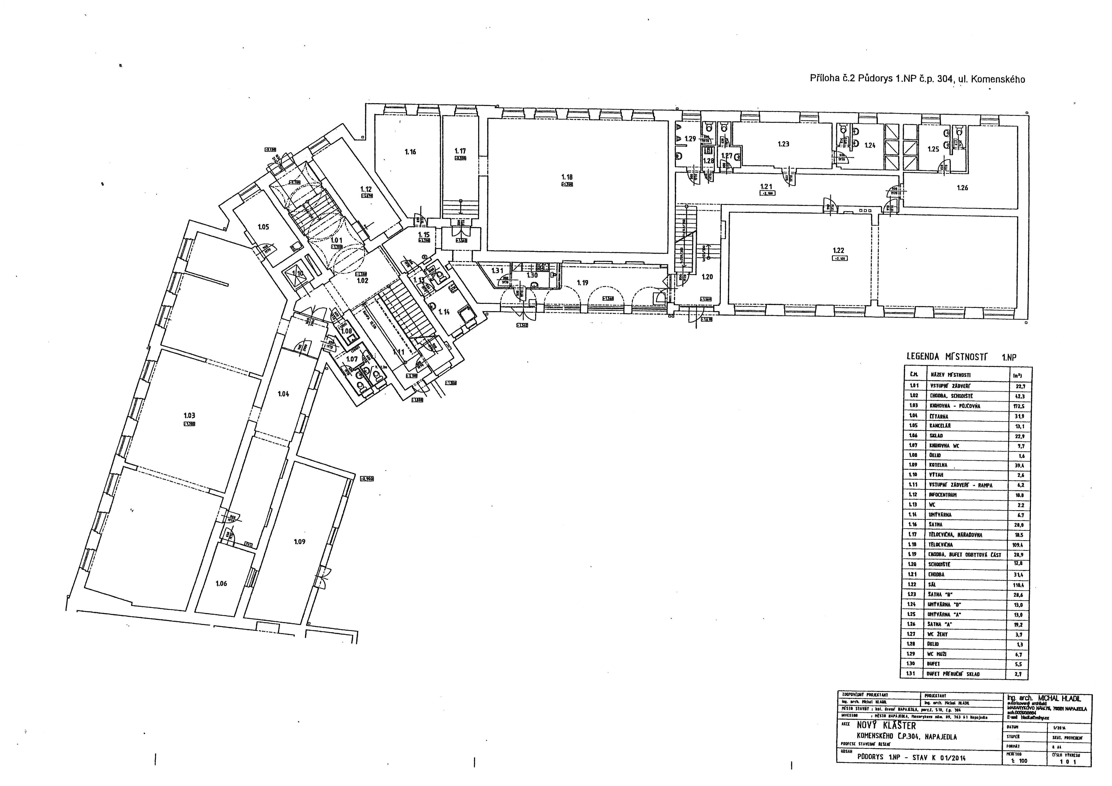
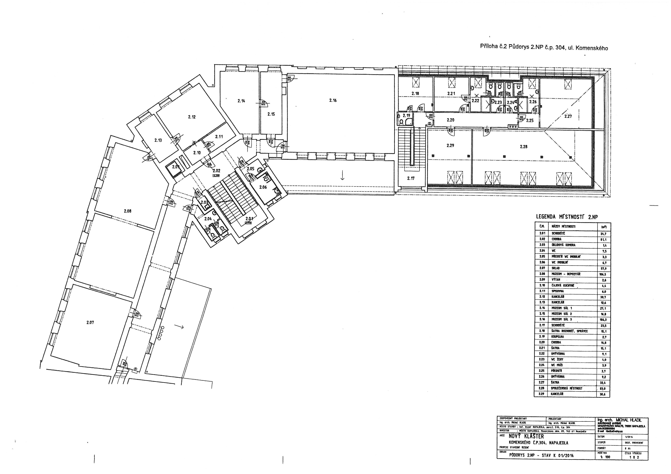
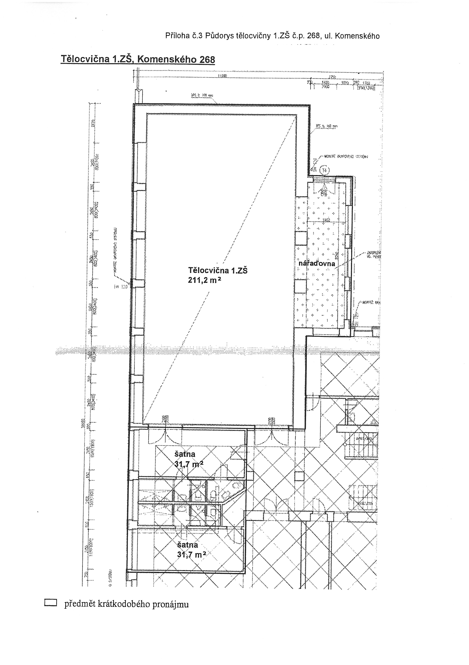
PROVOZNÍ ŘÁD

Sportovního areálu základních škol

Příloha č. 4
PROVOZNÍ DOBA

Pondělí – pátek 7:00 hodin – 21:00 hodin
Sobota – neděle 8:00 hodin – 21.00 hodin

Ve dnech školního vyučování platí na základě dohody mezi městem Napajedla a základními školami včetně mateřské školy, že mohou užívat:

- od 7:00 hodin do 15:30 hodin venkovní sportovní plochy, které jsou výlučně určeny pro jejich potřeby.
- od 15:30 hodin do 21:00 hodin je sportoviště určeno veřejnosti.

PROVOZNÍ ŘÁD

Sportovního areálu základních škol

Příloha č. 5
POKYNY K DODRŽOVÁNÍ POŘÁDKU pro provoz hřiště NA kOPANOU, atletických sektorů, Víceúčelového hŘIŠTĚ a workoutového hřiště

1. Pro pohyb na hřištích (fotbalové hřiště a víceúčelové hřiště) musí sportovci používat:
- sportovní obuv
- kopačky s krátkými gumovými nebo plastovými kolíky (lisovky, turfy, gumotextilní kopačky)
- Atletické tretry s klasickými ocelovými hřeby pro škvárové či antukové dráhy se nesmí používat!!
- Pro pohyb na umělém povrchu atletických sektorů (červenohnědý) musí sportovci používat
- sportovní obuv nejlépe s bílou podrážkou
- atletické tretry určené pro umělé povrchy
- Atletické tretry s klasickými ocelovými hřeby pro škvárové či antukové dráhy se nesmí používat!!
- Na sportovní plochy vstupujte pouze v řádně očištěné obuvi, je nutné zabránit nanášení nečistot z okolních ploch na umělé povrchy.
- Po povrchu hřiště je zakázáno smýkat těžké předměty, proto např. branky přenášejte v rukách.
- Je nutné dodržovat zákaz kopání míče do ochranného oplocení, které se tímto poškozuje.
- Povrchy sportovních ploch je nutno chránit před politím chemikáliemi. Případné poškození neodstraňujte vlastními prostředky, ale informujte správce hřiště.
- V celém sportovním areálu platí zákaz :
- vstupu mimo provozní dobu
- vstupu za jiným než sportovním účelem
- vstupu dětí do 6 let bez doprovodu dospělé osoby
- kouření a manipulace s otevřeným ohněm
- vstupu psů
- pojezd veškerých dopravních prostředků včetně kol, kočárků, skateboardů, kolečkových bruslí, kočárků, koloběžek, tříkolek (mimo údržbu, kterou provádí TSM, s.r.o.)
- Uživatel hřiště je povinen
- chovat se tak, aby neohrožoval zdraví svoje či jiných osob
- chovat se tak, aby nepoškozoval plochu a zařízení hřiště
- ohlásit správci hřiště každou škodu, kterou způsobí v souvislosti s činností na hřišti, sdělit přitom osobní údaje a projednat způsob náhrady škody
- uhradit škodu, kterou způsobí v souvislosti s činností na hřišti.
- Uživatelům je k dispozici sociální zařízení v objektu č. p. 304. Klíče jsou u správce sportovního areálu.
PROVOZNÍ ŘÁD

Sportovního areálu základních škol

Příloha č. 6
ORGANIZAČNÍ OPATŘENÍ PRO PROVOZ TĚLOCVIČNY

Využívání tělocvičny
- Tělocvična je určena k provozování aktivního odpočinku pro širokou veřejnost všech věkových skupin.
- Uživatelem tělocvičny může být jednotlivec nebo skupina po dohodě se správcem sportovního areálu – SMN,p.o. Napajedla. Skupinu zastupuje vedoucí skupiny.
- Uživatel není oprávněn vstupovat do dalších vnitřních prostor objektu, které nejsou určeny k tělovýchovné činnosti. Vymezený prostor je vyznačen červeně na plánku vyvěšeném ve vstupu do objektu.
- Uživatel tělocvičny je povinen dodržovat předem smluvený čas a provozovat dohodnutý druh sportu. Po celou dobu dbá bezpečnostních předpisů a předpisu
o ochraně majetku.

Provoz a správa tělocvičny
- Majitelem objektu je město Napajedla
- Pronajímané prostory jsou temperovány na teplotu min.11 °C.
- Šatnu a sociální zařízení není možno přitápět přímotopným radiátorem.
- Provozní doba tělocvičny je dle závazných objednávek.
Objednávky zajišťuje správce sportovního areálu na tel. čísle 603510533.

Dodržování bezpečnosti a ochrana majetku
1. Uživatel – jednotlivec, resp. vedoucí skupiny, je zodpovědný za uzavření oken, zhasnutí světel, elektrických přístrojů, provedení úklidu po skončení cvičení
a za uzamknutí objektu a venkovní branky.
- Případné poškození zařízení tělocvičny nahlásí uživatel správci objektu SMN, p.o. v kanceláři nebo telefonicky na čísla 577941078, 603510533.
- V šatně neponechávají cvičenci cenné předměty a peníze.
- V tělocvičně je zakázána konzumace jídel a žvýkání žvýkaček.
- Platí zákaz vozit kola do budovy.
- V budově je zakázáno kouření.
- Při vlastní sportovní činnosti je třeba dodržovat pravidla příslušného sportu a fair play.

Nedodržování organizačních opatření
1. V případě, že uživatelé nebudou dodržovat tato organizační opatření, bude jejich činnost v tělocvičně ukončena.
2. Nedodržování ustanovení podle organizačních opatření nebo jiné porušování občanského soužití v souvislosti s provozem tělocvičny je nutno sdělit Městské policii Napajedla nebo správci objektu.

PROVOZNÍ ŘÁD

Sportovního areálu základních škol

Příloha č. 7
OBJEDNÁVKA PRONÁJMU

----------------------------------------------------------------------------------------------------------------------------------------
MĚSTO NAPAJEDLA - SPORTOVNÍ AREÁL ZÁKLADNÍCH ŠKOL
OBJEDNÁVKA PRONÁJMU

Objednávám závazně pronájem:

- Místnosti č.:

- druh sportovní plochy:

- druh sportovní činnosti:

- dny / hodiny /období:

Uživatel (jednotlivec nebo vedoucí skupiny):
Organizace:
Adresa:
Telefon:

Zavazuji se k dodržování Provozního řádu Sportovního areálu základních škol, schváleného RM Napajedla dne 19.03.2014, s účinností od 01.04.2014.

Napajedla dne:
.…………………………….
podpis uživatele, razítko
(jednotlivec)
PROVOZNÍ ŘÁD

Sportovního areálu základních škol

Příloha č. 8
NÁVOD PRO PROVOZ A UŽÍVÁNÍ HŘIŠTĚ S UMĚLÝM TRÁVNÍKEM NEW GRASS
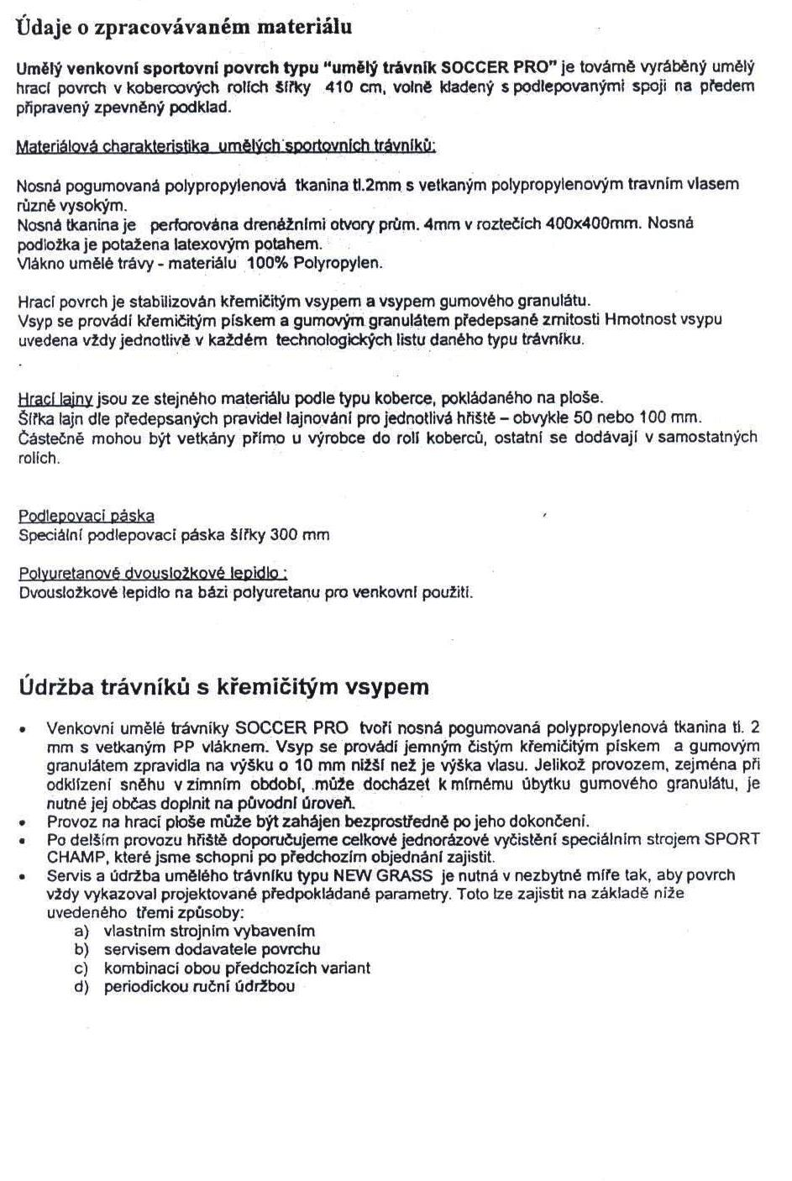

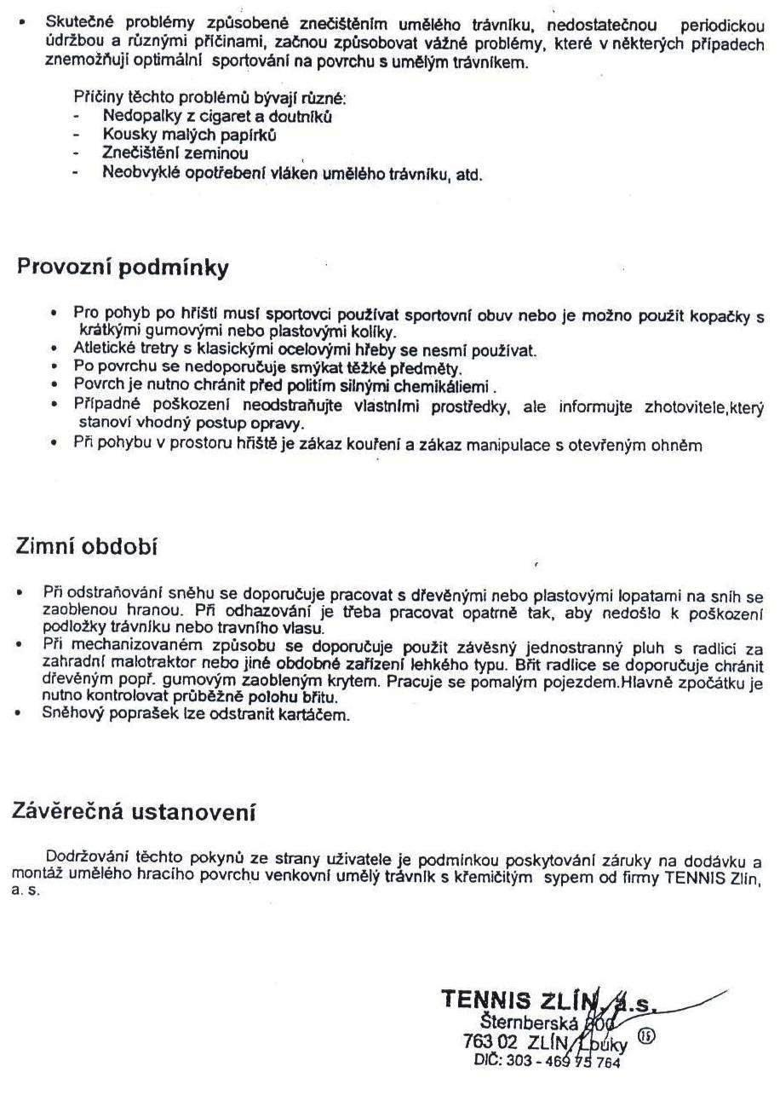

PROVOZNÍ ŘÁD

Sportovního areálu základních škol

Příloha č. 9
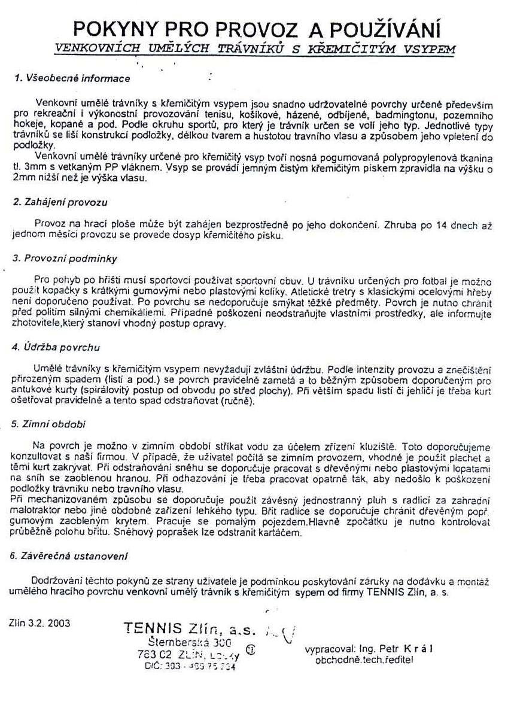
POKYNY PRO PROVOZ A POUŽÍVÁNÍ VENKOVNÍCH UMĚLÝCH TRÁVNÍKŮ S KŘEMIČITÝM VSYPEM
PROVOZNÍ ŘÁD

Sportovního areálu základních škol

Příloha č. 10
POKYNY PRO PROVOZ A UŽÍVÁNÍ VENKOVNÍHO SPORTOVNÍHO VYBAVENÍ
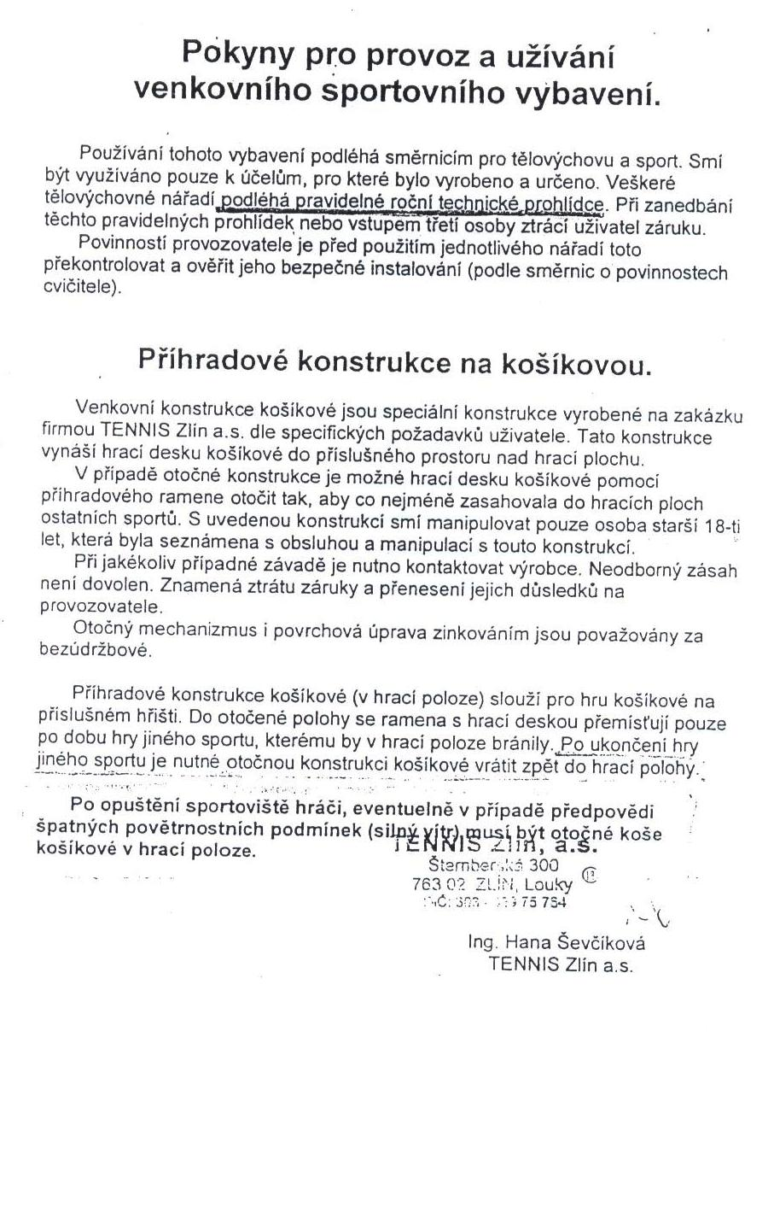

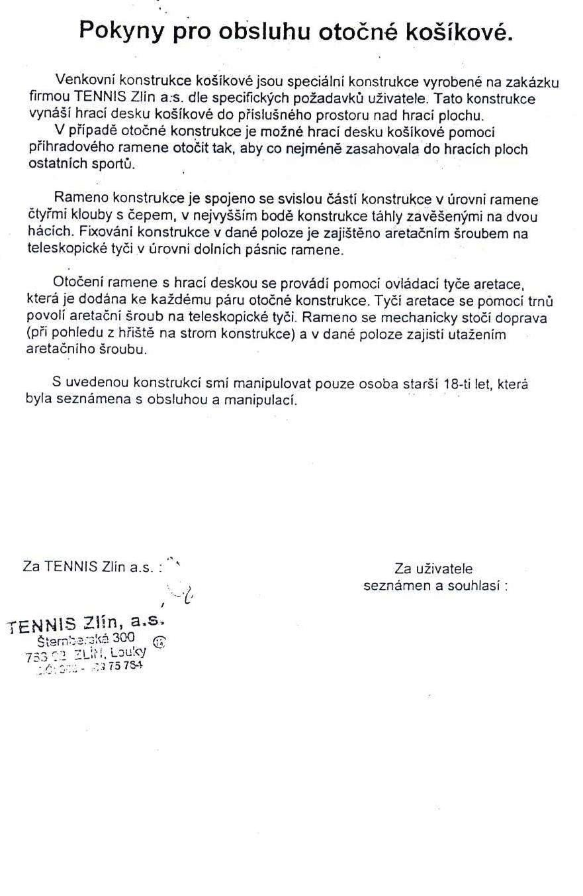
PROVOZNÍ ŘÁD

Sportovního areálu základních škol

Příloha č. 11
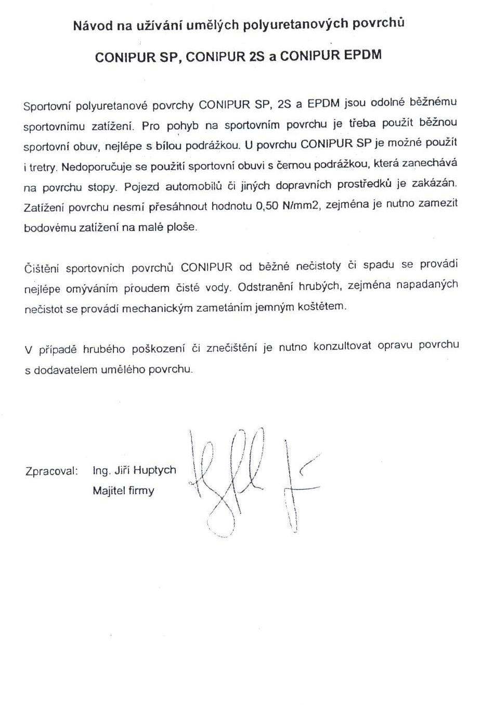
NÁVOD NA UŽÍVÁNÍ UMĚLÝCH POLYURETANOVÝCH POVRCHŮ
PROVOZNÍ ŘÁD

Sportovního areálu základních škol

Příloha č. 12
NÁVOD PRO PROVOZ A UŽÍVÁNÍ WORKOUTOVÉHO HŘIŠTĚ

Základní ustanovení
- Workoutové hřiště je určeno k pohybu, cvičení, rehabilitaci, sportovní a zábavní hře pro osoby s min. výškou 140 cm. Nosnost a možné zatížení jednotlivých prvků hřiště je max. do hmotnosti uživatele 120 kg.
- Hřiště smí užívat pouze osoby s příznivým zdravotním stavem bez zdravotních komplikací či onemocnění.

Používání hřiště
- Sportovní konstrukce lze používat pouze za použití váhy vlastního těla.
- Všichni uživatelé jsou před užíváním hřiště povinni podrobně se seznámit s návodem na použití a jsou povinni tento návod dodržovat s ohledem na momentální fyzickou kondici a zdravotní stav.
- Podrobný návod na použití včetně funkcí jednotlivých prvků je uveden na informačních etiketách, které jsou součástí každého z nich.
- Každý návštěvník hřiště je povinen šetřit vybavení hřiště, které je majetkem města a udržovat je v čistotě. Je přísně zakázáno znečišťování a poškozování veškerých ploch, odhazování odpadků a manipulace s ostrými předměty.
- Užívání workoutového hřiště je bezplatné.
- Vstup na workoutové hřiště je vždy na vlastní nebezpečí. Uživatelé a návštěvníci jsou povinni po celou dobu jeho užívání dbát bezpečnostních předpisů a ustanovení tohoto provozního řádu.
- Při současném užití sportovní konstrukce několika návštěvníky je nutné, aby vzájemně respektovali pravidla bezpečného chování a svou činností neohrožovali ostatní účastníky. Všichni návštěvníci jsou povinni chovat se v prostoru hřiště tak, aby nezpůsobili zranění sobě ani ostatním.
- Uživatel je povinen při zjištění jakéhokoli poškození konstrukce nebo její části nahlásit tyto skutečnosti provozovateli, který povede kontrolu funkčnosti a zajistí případné odstranění závady.
- Děti ve věku do 12 let mohou používat hřiště pouze za doprovodu rodičů nebo jiného odpovědného zástupce staršího 18 let.

Používání je zakázáno
- Osobami menšími než 140 cm a pro osoby, kterým zdravotní stav nebo onemocnění neumožňují hřiště užívat bez rizika zhoršení jejich stavu nebo bez rizika úrazu.
- Jinak než je uvedeno v návodu na užití.
- Za nepříznivých povětrnostních a klimatických podmínek (déšť, silný vítr, mráz, námraza, sníh, bouřka, apod.).
- Mimo provozní dobu.
- V případě podezření na závadu/poškození nebo silného opotřebení.
- Osobám pod vlivem návykových látek.

Tento provozní řád je závazný pro všechny návštěvníky workoutového hřiště.

DODAVATEL: COLMEX s.r.o., info@colmex.cz, +420 773 666 066

V Napajedlích dne 21.07. 2016.

Zbyněk Ohnoutek, v. r.
místostarosta města

